NOME: ____________________________________________________________IDADE: _______DATA: ______/_____/______
Cultinho
Tema: “ nasce o messias: deus conosco”
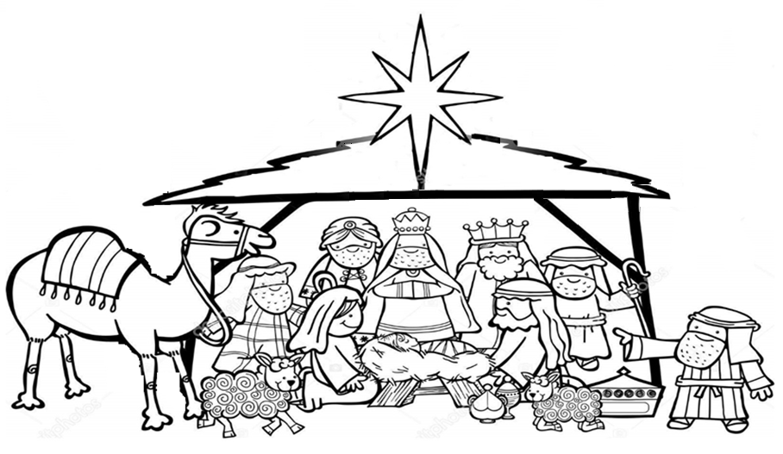

“E O ANJO LHES DISSE: NÃO TEMAIS, PORQUE EIS AQUI VOS TRAGO NOVAS DE GRANDE ALEGRIA, QUE SERÁ PARA TODO POVO, POIS, NA CIDADE DE DAVI, VOS NASCEU HOJE O SALVADOR, QUE É CRISTO, O SENHOR. ” LUCAS 2:10-11

